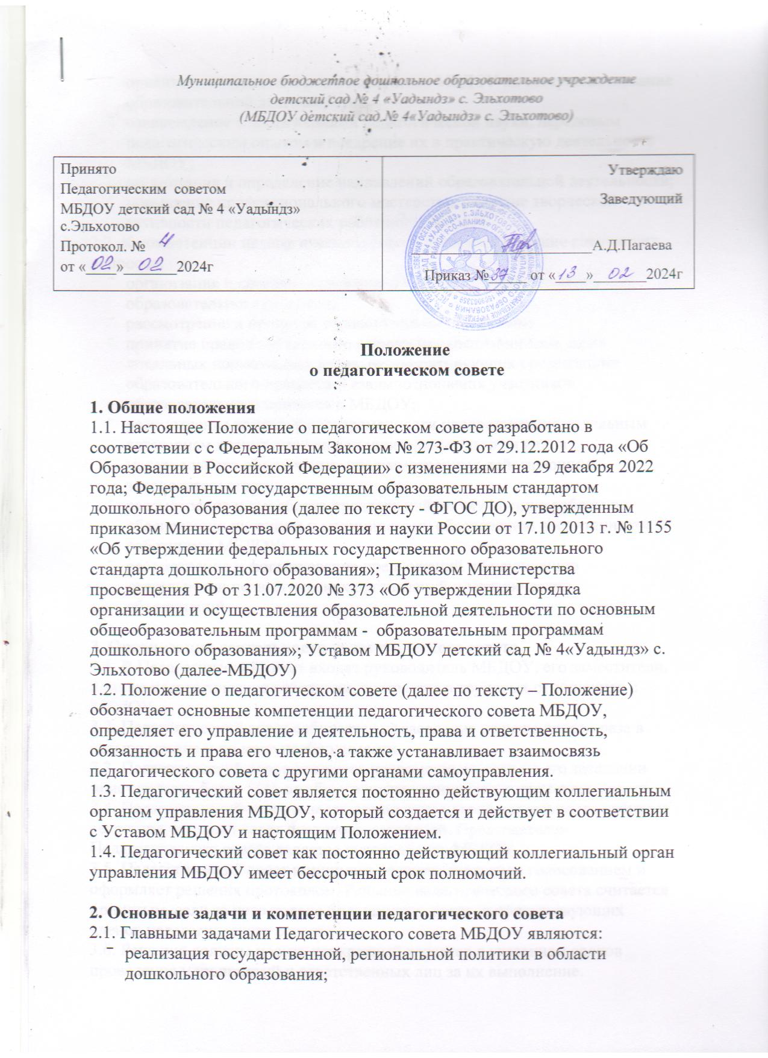

Муниципальное бюджетное дошкольное образовательное учреждение
детский сад № 4 «Уадындз» с. Эльхотово
(МБДОУ детский сад № 4«Уадындз» с. Эльхотово)

Принято  Педагогическим советом  МБДОУ детский сад № 4 «Уадындз» с.Эльхотово  Протокол. №  от «____»_______2024г | Утверждаю  Заведующий  ________________________А.Д.Пагаева  Приказ №_____ от «____»_______2024г

Положение
о педагогическом совете

1. Общие положения
1.1. Настоящее Положение о педагогическом совете разработано в соответствии с с Федеральным Законом № 273-ФЗ от 29.12.2012 года «Об Образовании в Российской Федерации» с изменениями на 29 декабря 2022 года; Федеральным государственным образовательным стандартом дошкольного образования (далее по тексту - ФГОС ДО), утвержденным приказом Министерства образования и науки России от 17.10 2013 г. № 1155 «Об утверждении федеральных государственного образовательного стандарта дошкольного образования»; Приказом Министерства просвещения РФ от 31.07.2020 № 373 «Об утверждении Порядка организации и осуществления образовательной деятельности по основным общеобразовательным программам - образовательным программам дошкольного образования»; Уставом МБДОУ детский сад № 4«Уадындз» с. Эльхотово (далее-МБДОУ)
1.2. Положение о педагогическом совете (далее по тексту – Положение) обозначает основные компетенции педагогического совета МБДОУ, определяет его управление и деятельность, права и ответственность, обязанность и права его членов, а также устанавливает взаимосвязь педагогического совета с другими органами самоуправления.
1.3. Педагогический совет является постоянно действующим коллегиальным органом управления МБДОУ, который создается и действует в соответствии с Уставом МБДОУ и настоящим Положением.
1.4. Педагогический совет как постоянно действующий коллегиальный орган управления МБДОУ имеет бессрочный срок полномочий.

2. Основные задачи и компетенции педагогического совета
2.1. Главными задачами Педагогического совета МБДОУ являются:
- реализация государственной, региональной политики в области дошкольного образования;
- ориентация педагогического коллектива МБДОУ на совершенствование образовательной деятельности;
- ознакомление с достижениями педагогической науки, передовым педагогическим опытом и внедрение их в практическую деятельность МБДОУ;
- организация и определение направлений образовательной деятельности;
- повышение профессионального мастерства, развитие творческой активности педагогических работников МБДОУ.
2.2. К компетенции педагогического совета относится решение следующих вопросов:
- организация и совершенствование методического обеспечения образовательного процесса;
- рассмотрение и принятие образовательных программ;
- принятие правил внутреннего распорядка воспитанников, иных локальных нормативных актов, регламентирующих организацию образовательного процесса и взаимоотношения участников образовательного процесса в МБДОУ;
- рассмотрение вопросов своевременности предоставления отдельным категориям воспитанников дополнительных льгот и видов материального обеспечения, предусмотренных действующим законодательством;
- рассмотрение и выработка предложений по улучшению работы по обеспечению питанием и медицинскому обеспечению воспитанников и работников МБДОУ;
- рассмотрение и формирование предложений по улучшению деятельности педагогических организаций и методических объединений.

3. Организация деятельности педагогического совета
3.1. В Педагогический совет входят руководитель МБДОУ, его заместители, а также педагогические работники, состоящие в трудовых отношениях с МБДОУ.
3.2. Педагогический совет собирается на заседания не реже одного раза в четыре месяца и по мере необходимости.
3.3. Педагогический совет считается правомочным, если на его заседании присутствуют более 50% от общего числа членов Педагогического совета.
3.4. Педагогический совет в целях организации своей деятельности избирает секретаря, который ведет протоколы заседаний. Председателем Педагогического совета является руководитель МБДОУ.
3.5. Педагогический совет принимает решения открытым голосованием и оформляет решения протоколом. Решение педагогического совета считается принятым, если за него подано большинство голосов присутствующих членов педагогического совета.
3.6. Решения должны носить конкретный характер с указанием сроков проведения мероприятий и ответственных лиц за их выполнение.
3.7. Организацию выполнения решений педагогического совета осуществляет заведующий МБДОУ и ответственные лица, указанные в протоколе заседания педагогического совета. Результаты этой работы сообщаются членам педагогического совета на следующих его заседаниях.
3.8. Заведующий МБДОУ в случае несогласия с решением педагогического совета приостанавливает выполнения решения, извещает об этом Учредителю дошкольного образовательного учреждения, который в установленный срок при участии заинтересованных сторон рассматривает такое заявление, знакомится с мотивированным
мнением большинства педагогического совета и выносит окончательное решение по спорному вопросу.
3.9. Решения педагогического совета являются рекомендательными для коллектива дошкольного образовательного учреждения. Решения, утвержденные приказом, являются обязательными для исполнения.
3.10. Педагогический совет может быть собран по инициативе его председателя, по инициативе двух третей членов педагогического совета.
3.11. На заседаниях педагогического совета могут присутствовать:
- работники МБДОУ, не являющиеся членами педагогического совета;
- граждане, выполняющие работу на основе гражданско-правовых договоров, заключенных с МБДОУ;
- родители (законные представители) воспитанников, при наличии согласия педагогического совета.
3.12. Конкретную дату, время и тематику заседания Педагогического совета секретарь доводит до сведения всех педагогических работников и в необходимых случаях иных лиц, не позднее, чем за 30 дней до его заседания. Информация также может находиться в информационном уголке методического кабинета МБДОУ.

4. Права и ответственность педагогического совета
4.1. Педагогический совет МБДОУ имеет право:
- в необходимых случаях на свои заседания приглашать представителей общественных организаций, учреждений, работников дошкольных образовательных организаций, не являющихся членами педагогического совета, родителей (законных представителей) воспитанников при наличии согласия педагогического совета;
- заслушивать отчеты администрации и педагогических работников МБДОУ о проделанной работе;
- рассматривать вопросы повышения квалификации и переподготовки кадров;
- создавать временные творческие объединения с приглашением специалистов различного профиля, консультантов для выработки рекомендаций с последующим рассмотрением их на педагогическом совете;
- организовывать выявление, обобщение, распространение, внедрение педагогического опыта.
4.2. Педагогический совет несет ответственность:
- за выполнение годового плана работы МБДОУ;
- за невыполнение или выполнение в неполном объеме закрепленных за ним задач и компетенций;
- за принятие конкретных решений по каждому рассматриваемому вопросу с указанием ответственных лиц и сроков исполнения этих решений;
- за соответствие принимаемых решений законодательству Российской Федерации, нормативно – правовым актам.

5. Права и обязанности членов педагогического совета
5.1. Каждый член педагогического совета, а также участник (приглашенный) педагогического совета имеет право:
- участвовать в обсуждении текущих вопросов повестки заседания педагогического совета;
- участвовать в голосовании по принятию решений педагогическим советом по тому или иному вопросу;
- выносить на обсуждение педагогического совета интересующие его вопросы и предложения, имеющие непосредственное отношение к воспитательно-образовательной деятельности и развитию МБДОУ.
5.2. Каждый член педагогического совета МБДОУ обязан посещать все его заседания, активно участвовать в подготовке и его работе, своевременно и полностью выполнять принятые решения.

6. Взаимосвязи педагогического совета с другими органами самоуправления.
6.1. Педагогический совет организует взаимодействие с другим коллегиальным органом управления МБДОУ - Общим собранием работников и Советом родителей через участие представителей педагогического совета в заседании Общего собрания работников МБДОУ и Совета родителей:
- представляет на ознакомление Общему собранию работников МБДОУ и Совета родителей материалы, разработанные на заседаниях педагогического совета;
- вносит предложения и дополнения по вопросам, рассматриваемым на заседаниях Общего собрания и Совета родителей.

7. Документация педагогического совета
7.1. Заседания Педагогического совета оформляются протоколом.
7.2. В протоколе фиксируется:
- дата проведения заседания;
- количественное присутствие (отсутствие) членов Педагогического совета;
- Ф.И.О., должность приглашенных участников педагогического совета;
- повестка дня;
- ход обсуждения вопросов;
- предложения, рекомендации и замечания членов педагогического совета и приглашенных лиц;
- решения педагогического совета.
7.3. Протоколы подписываются председателем и секретарем Педагогического совета.
7.4. Нумерация протоколов ведется от начала учебного года.
7.5. Книга протоколов Педагогического совета хранится в МБДОУ 5 лет.
7.6. Книга протоколов Педагогического совета пронумеровывается постранично, прошнуровывается, скрепляется подписью заведующего и печатью МБДОУ.

8. Заключительные положения
8.1. Настоящее Положение о Педагогическом совете является локальным нормативным актом МБДОУ, принимается на Общем собрании работников МБДОУ и утверждается приказом заведующего.
8.2. Все изменения и дополнения, вносимые в настоящее Положение, оформляются в письменной форме в соответствии с действующим законодательством Российской Федерации.
8.3. Положение принимается на неопределенный срок. Изменения и дополнения к Положению принимаются в порядке, предусмотренном п.8.1. настоящего Положения.
8.4. После принятия Положения (или изменений и дополнений отдельных пунктов и разделов) в новой редакции предыдущая редакция автоматически утрачивает силу.

